***Лекция 25.***

**Стандарты и протоколы сенсорных сетей**

***План:***

***1. Стандарты и протоколы сенсорных сетей***

***2.*** ***Топологии сенсорных сетей***

***3.*** ***Отличия беспроводных сенсорных сетей***

***Ключевые слова:*** *мот, альянс ZigBee, совместимые аппаратные и программные продукты, спящий режим, помехи, координатор, маршрутизатор, кластерная архитектура, одноранговые ячеистые сети, спонтанно создаваемые сети,* *Ad Hoc, операционная система TinyOs*

**Стандарты и протоколы сенсорных сетей**

Беспроводные сенсорные сети состоят из миниатюрных вычислительно-коммуникационных устройств — *мотов*. Важнейшим фактором при работе беспроводных сенсорных сетей является ограниченная емкость батарей, устанавливаемых на *моты*. Следует учитывать, что заменить батареи чаще всего невозможно.

В связи с этим необходимо выполнять на мотах только простейшую первичную обработку, ориентированную на уменьшение объема передаваемой информации, и, что самое главное, минимизировать число циклов приема и передачи данных.

Для решения этой задачи разработаны специальные коммуникационные протоколы, наиболее известными из которых являются *протоколы альянса ZigBee*. Данный альянс был создан в 2002 году именно для координации работ в области беспроводных сенсорных сетей. В него вошли крупнейшие разработчики аппаратных и программных средств: Philips, Ember, Samsung, IBM, Motorola, Freescale Semiconductor, Texas Instruments, NEC, LG, OKI и многие другие (всего более 200 членов). Корпорация Intel в альянс не входит, хотя и поддерживает его деятельность.

В принципе, для выработки стандарта, в том числе стека протоколов для беспроводных сенсорных сетей, ZigBee использовал разработанный ранее стандарт IEEE 802.15.4, который описывает физический уровень и уровень доступа к среде для беспроводных сетей передачи данных на небольшие расстояния (до 75 м) с низким энергопотреблением, но с высокой степенью надежности.

Некоторые характеристики радиопередачи данных для стандарта IEEE 802.15.4 приведены в таблице.

|  |  |  |  |  |
| --- | --- | --- | --- | --- |
| Полоса частот,     МГц | Нужна ли лицензия | Географический регион | Скорость передачи данных, Кбит/с | Число каналов |
| 868,3 | Нет | Европа | 20 | 1 |
| 902-928 | Нет | Америка | 40 | 1-10 |
| 2405-2480 | Нет | Весь мир | 250 | 11-26 |

На данный момент ZigBee разработал единственный в этой области стандарт, который подкреплен наличием производства полностью совместимых аппаратных и программных продуктов.

Протоколы ZigBee позволяют устройствам находиться в спящем режиме большую часть времени, что значительно продлевает срок службы батареи.

Очевидно, что разработать схемы обмена данными между сотнями и даже тысячами мотов не так-то просто. Наряду с прочим необходимо учесть тот факт, что сенсорные сети работают в нелицензированных частотных диапазонах, поэтому в ряде случаев могут возникать помехи, создаваемые посторонними источниками радиосигналов.

Желательно также избегать повторной передачи одних и тех же данных, а кроме того, учитывать, что из-за недостаточной энергоемкости и внешних воздействий моты будут выходить из строя навсегда или на какое-то время. Во всех таких случаях схемы обмена данными должны модифицироваться.

Поскольку одной из важнейших функций TinyOS является автоматический выбор схемы организации сети и маршрутов передачи данных, беспроводные сенсорные сети по существу являются *самонастраиваемыми*.

Чаще всего мот должен иметь возможность самостоятельно определить свое местоположение, по крайней мере по отношению к тому другому моту, которому он будет передавать данные.

То есть сначала происходит идентификация всех мотов, а затем уже формируется схема маршрутизации.

**Топологии сенсорных сетей**

Все моты — устройства стандарта ZigBee — по уровню сложности разбиваются на три класса.

Высший из них — *координатор* — управляет работой сети, хранит данные о ее топологии и служит шлюзом для передачи данных, собираемых всей беспроводной сенсорной сетью, для дальнейшей обработки.

В сенсорных сетях обычно используется один координатор.

Средний по сложности мот является *маршрутизатором*, то есть может принимать и передавать данные, а также определять направления передачи.

Самый простой мот может лишь передавать данные ближайшему маршрутизатору. Таким образом, получается, что стандарт ZigBee поддерживает сеть с *кластерной архитектурой*.

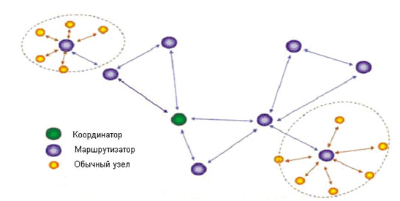

*Кластер* образуют маршрутизатор и простейшие моты, у которых он запрашивает сенсорные данные.

*Маршрутизаторы* кластеров ретранслируют данные друг другу, и в конечном счете данные передаются координатору.

*Координатор* обычно имеет связь с IP-сетью, куда и направляются данные для окончательной обработки.

Аппаратно-программная платформа MeshLogic для построения беспроводных сенсорных сетей отличается от ZigBee ориентацией на построение *одноранговых ячеистых сетей*.

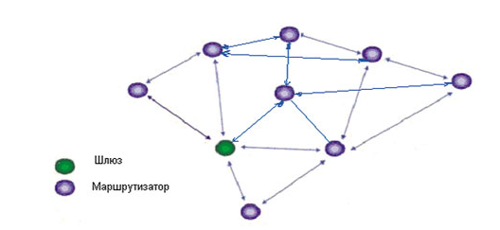

В таких сетях функциональные возможности каждого мота одинаковы. Возможность самоорганизации и самовосстановления *сетей ячеистой топологии* позволяет в случае выхода части мотов из строя спонтанно формировать новую структуру сети.

Однако, в любом случае необходим центральный функциональный узел, принимающий и обрабатывающий все данные, или шлюз для передачи данных на обработку узлу. Спонтанно создаваемые сети часто называют латинским термином *Ad Hoc*, что означает «*для конкретного случая*».

В сетях MeshLogic каждый мот может выполнять ретрансляцию пакетов, то есть по своим функциям напоминает маршрутизатор ZigBee.

Сети MeshLogic являются в полной мере самоорганизуемыми: никакого узла-координатора не предусмотрено. В качестве радиочастотных приемопередатчиков в MeshLogic могут использоваться различные устройства.

Основным стандартом передачи данных в сенсорных сетях является IEE802.15.4, которые специально был разработан для беспроводных сетей с маломощными приемо-передатчиками.

Никаких стандартов в области программного обеспечения в сенсорных сетях нет. Существует несколько сотен различных протоколов обработки и передачи данных, а также систем управления узлами. Наиболее распространенной операционной системой является система с открытым кодом – TinyOs.

Программа управления сенсорного узла под управлением операционной системы TinyOs пишется на языке nesC.

**Отличия беспроводных сенсорных сетей**

Отличия беспроводных сенсорных сетей от обычных вычислительных (проводных и беспроводных) сетей:

* полное отсутствие каких бы то ни было кабелей — электрических, коммуникационных и т.д.;
* возможность компактного размещения или даже интеграции мотов в объекты окружающей среды;
* надежность как отдельных элементов, так и, что более важно, всей системы в целом; в ряде случаев сеть может функционировать при исправности только 10-20% сенсоров (мотов);
* отсутствие необходимости в персонале для монтажа и технического обслуживания.

Сенсорные сети могут быть использованы во многих прикладных областях. Беспроводные сенсорные сети — это новая перспективная технология, и все связанные с ней проекты в основном находятся в стадии разработки.

Основные области применения данной технологии:

* системы обороны и обеспечение безопасности;
* контроль окружающей среды;
* мониторинг промышленного оборудования;
* охранные системы;
* мониторинг состояния сельскохозяйственных угодий;
* управление энергоснабжением;
* контроль систем вентиляции, кондиционирования и освещения;
* пожарная сигнализация;
* складской учет;
* слежение за транспортировкой грузов;
* мониторинг физиологического состояния человека;
* контроль персонала.

**Контрольные вопросы:**

1. Опишите альянс ZigBee.
2. Почему беспроводные сенсорные сети являются самонастраиваемыми?
3. Классы мотов по сложности.
4. Понятие мота-координатора.
5. Понятие мота-маршрутизатора.
6. Понятие кластерной архитектуры.
7. Понятие одноранговых ячеистых сетей.
8. Что значит спонтанно создаваемые сети?
9. Какая наиболее распространенная операционная система сенсорных сетей?
10. Области применения сенсорных сетей.